**Séquence 2 : Le canal de propagation（传输信道 ）.**

**Distorsions :**

- Atténuation du signal transmis(大气，云，雨对信号的吸收)

- Bruit (Bruit externe = signaux reçus en plus du signal utile. / Bruit interne = dispositifs électroniques dans le récepteur.)

- Sélectivité en temps et en fréquence (Un ou plusieurs trajets entre l’émetteur et le récepteur => canal non sélectif ou sélectif en fréquence**Contraintes :**

- Bande passante limitée - Transmission bande base ou sur fréquence porteuse

- Canal de propagation partagé → Méthodes de multiplexage, organismes de régulation.

- Transmission fixe ou mobile => canal stationnaire ou non stationnaire

**Méthodes de multiplexage**：

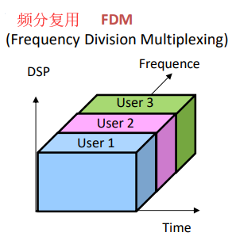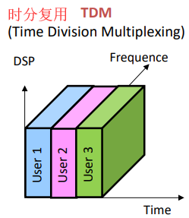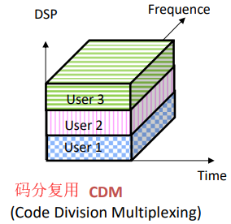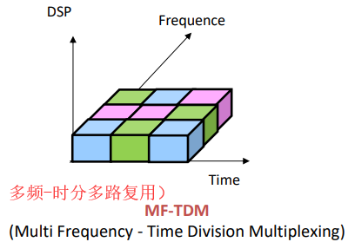

**Introduction d’un bruit**:

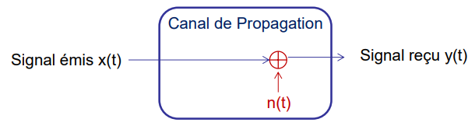

Du **bruit** est ajouté

au signal transmis

- **Bruit blanc**, de DSP = quelle que soit la fréquence,

avec .

• k = constante de Bolztmann

• = température de bruit externe

• = température de bruit interne

- **Bruit Gaussien**, de puissance - **Ajouté** en amont du récepteur

**- SNR** (Signal to Noise Ratio) :

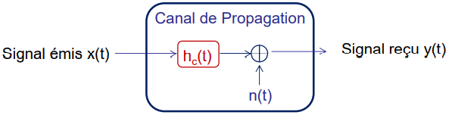

**Filtrage** du signal émis

**Modélisation**:

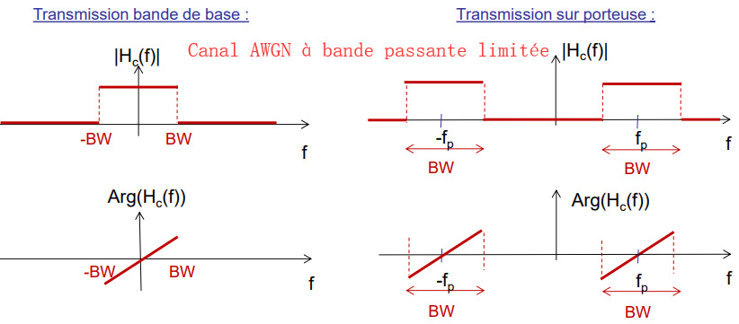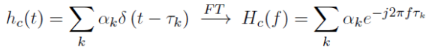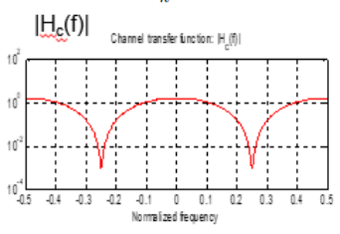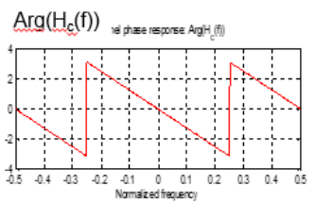

**« bande de cohérence du canal »** “信道相干的带”: bande de fréquence maximale sur laquelle le canal peut être considéré comme « plat »

**« temps de cohérence du canal »** “信道相干的时间”: durée sur laquelle la réponse impulsionnelle du canal peut être considérée comme invariante (canal stationnaire)

**Critère de Nyquist dans le domaine temporel (时域的奈奎斯特准则)：**

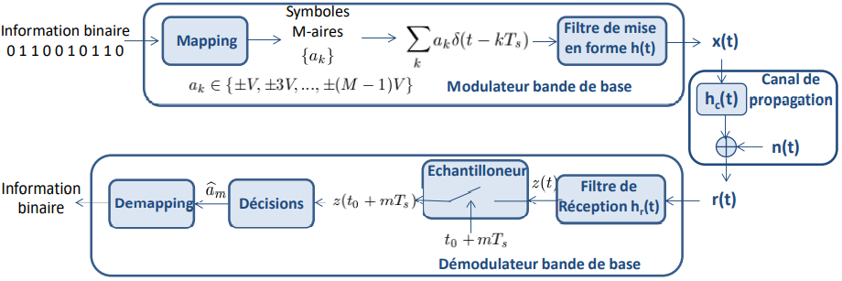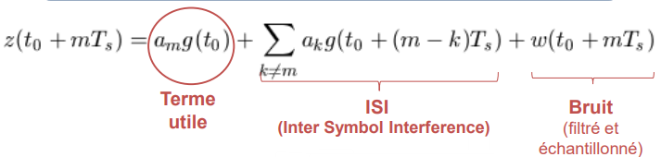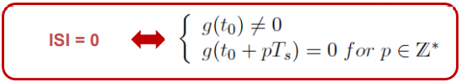

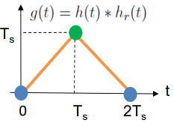**Le critère de Nyquist** est satisfait pour **,**

**即 ,**

**,**

**Critère de Nyquist dans le domaine fréquentiel (频域的奈奎斯特准则)：**

**Diagramme de l’œil (眼图)：**

→ Tracé en sortie du filtre de réception, 跟踪接收滤波器的输出

→ Outil de visualisation de l’interférence : on superpose sur le même tracé tout ce qui se produit pendant Ts sur le signal en sortie du filtre de réception => permet de retrouver les instants optimaux d’échantillonnage. 干扰可视化工具：我们将在Ts期间发生的所有事件叠加在同一图上，即接收滤波器输出端的信号=>使得可以找到最佳采样时间。